万物皆有灵性，只有尝遍了时间冷暖，你才会知道哪些是你真正要以心相交的人，穷在闹市无人问，富在深山有远亲，在这个形形色色的世界里，每个人都是你生命的过客，那个能给你带来根本影响且长远相交的人是谁呢
磨人行情，个股把握，注重仓位，基本安全
不能否认这个世界有太多的冷漠，
但是念慈愿意做那个传递温暖的人
因为经受了太多苦难，所以越发懂得感恩
念慈心软，见不得人受罪，希望能帮助到大家。做越来越好的投资，赚越来越多的盈利，早日实现心中所想。
以心交心，以真换真。当你变成了更好的你，你一定会遇到更好的同路人，是谁，就会遇见谁。我是念慈。可能注定，就应该遇见需要翻倍的人
【筹码主力行为学：】
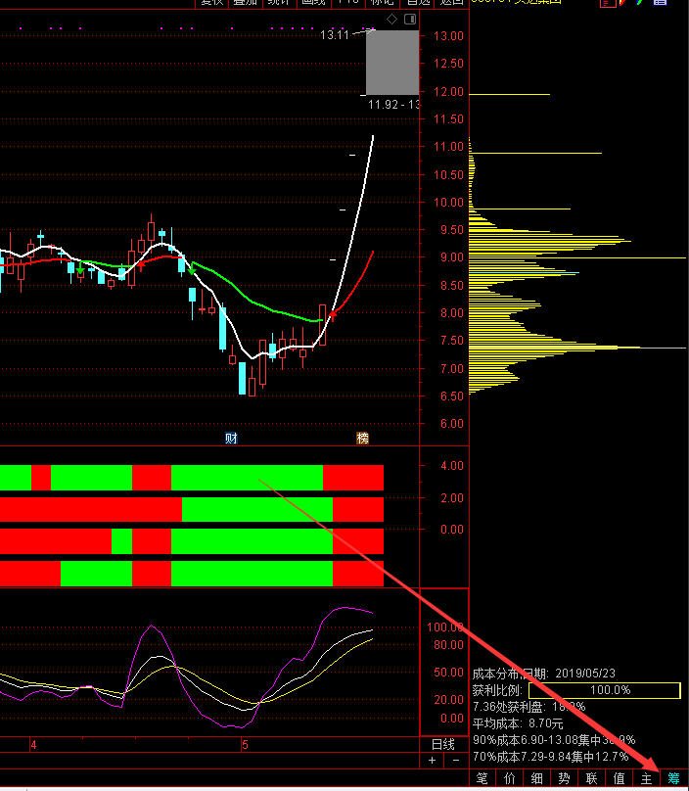

打开自己开盘软件，随便打开一直个股，点击最最右下角的“筹”
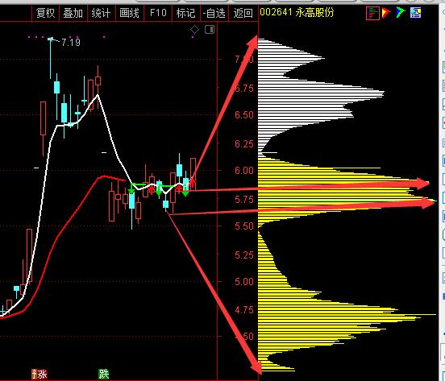

大家可以点第一个筹码分布的图，比较简单好看
1、分为两种：白色是套牢筹码，黄色是获利筹码，能看到，主力以及散户等等的整体价位情况，比较准确
2、筹码分布最密集的区域，不管是属于白色还是黄色。最密集的把握的股价属于这个点位

如果说成本是10，那么这个点位主力一定还会去拉升股价去出货，高于10元，这种情况的时候，你的成本价如果不偏离这个密集区域太远的话，就拿好这个股等待拉升，除非有特大利空
3、如果大家看到高位的白色（套牢）筹码消失，低位获利筹码不断减少，证明大部分筹码都在洗盘区域
- 典型的散户操作心理：主力拉高出货了，你才进场
- 因为有很多战友，看到个股昨天涨，想等等，明天可能要跌了，先不买，第二天又涨，还是没进，第三天又涨，赶紧进场吧！结果，第四天开始下跌。深套在高高山顶上
- 还有一种，就是，今天洗盘，有散户，一看路子不对，赶紧跑。实际主力这个时候就是在看，谁是他们自己人，谁不是的肯定会跑，看着散户都清理洗的差不多了，主力开始拉升，结果你就万分后悔了，这也是错过了节奏
- 念慈和公会带大家把握个股的时候为什么能赚？
就是因为，通过各方趋势，判断多方，以及筹码分布情况
做到：主力进场我进场，主力拉高我出货
- 主力操盘方式：洗盘，吸筹，拉升，出货
洗盘目的：
1、高位套牢的人，早点割肉出局
- 低位的获利的人，早点获利了结（赚，可以，别赚太多。多可恨）
- 心态不好的人，清理出去
- 吸引新的散户进场
通过充足的换手率，提高散户的股价成本，减轻拉升的压力。
利用的都是散户的心理，人性的弱点，所以大家总感觉，好像市场跟你作对，实际不是跟你作对，而是你不会判断。
如何战胜主力把股票操作盈利？我做了一些总结：
1、注意心态，不要总是受到影响
2、注意操作，顺势而为，踏准市场节奏，即使选到亏损的票也要想办法扭亏为盈
3、空头票，明知主力不拉，及时止损，降低风险
4、多头票，坚定自己，不被影响，不被利用散户心理
5、成功复制法，学会改变错误思维，学会与时俱进，学会及时调整方向，不要一成不变用错误的方法一直将错就错，还安慰自己！心态好跟没有上进心是不同的
我的梦想：中国从此无散户，股市从此无套牢，也就可以实现了
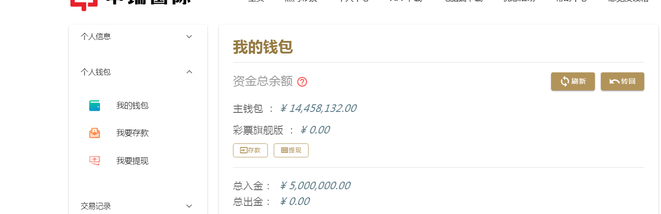
目前操作排名，盈利了900多万，总操作目前排名第一名！！目前总体比赛情况一直在下去上来下去上来的！总投票票数已经达到了148218票，总票数目前位居第三！ 综合排名第二

念慈的每一次盈利，都是为保住第一项的第一名
大家的每一次操作，也是为第二项票数冲刺中

在本次比赛中，用到了国际概率统计学界的战友（中央财经大学，及美国麻省理工大学的博士【赵建堂】
通过软件将准确率较高的号码发过来，运输到一个数据库中，进行软件统计，公会用了1500万将这款软件进行升级包装。再结合数学泰斗【陈省身】研究的数列方法才能实现的，主要是归功于软件以及方法，才能让我2天内实现翻倍盈利。所以第一项念慈都不担心比赛结果|
第二项，大家不耽误工作和休息的情况下，不要自己乱买，去找投票师协助投票！

